Blender Lighting Addons

# Dynamic Sky

## Einleitung

* Natürliche Sonne mit Himmel erstellen mit einigen Parametern
* In Blender Vorinstalliert

## Bilder

Ein Bild, das Text enthält.

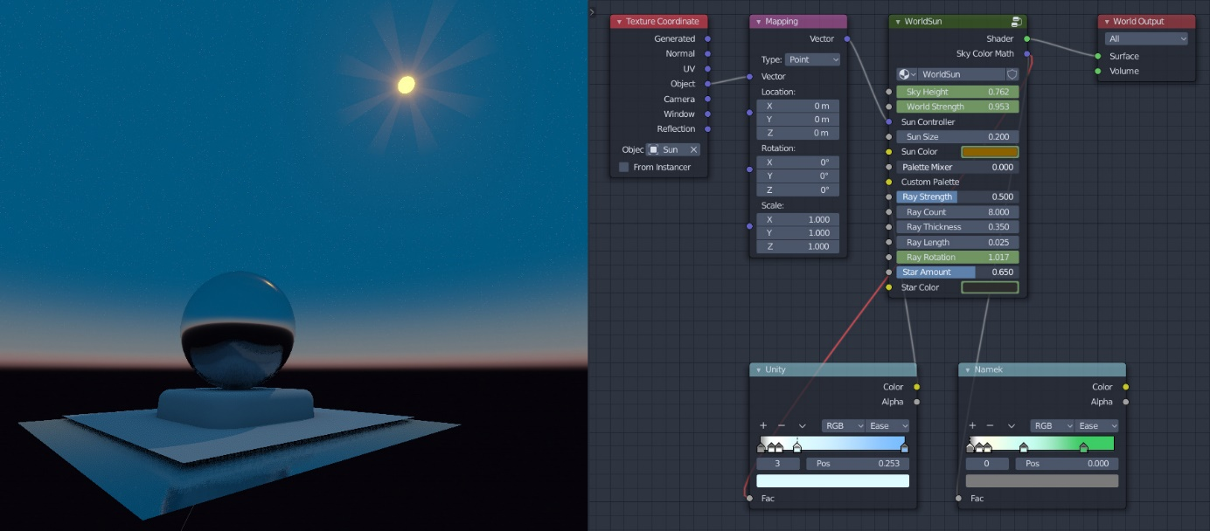

Ein Bild, das Baum, draußen, Natur, üppig enthält.

## Quellen

* <https://docs.blender.org/manual/en/3.1/addons/lighting/dynamic_sky.html>
* <https://blender.stackexchange.com/questions/91248/how-to-use-blenders-dynamic-sky-add-on>
* <https://blenderartists.org/t/dynamic-sky-world-sun/1211226>

# Sun Position

## Einleitung

* Natürliche Sonne (mit Animation)
* auf Basis von geographischer Position
* auf Basis von Zeitpunkt (Spezieller Tag und spezielle Uhrzeit im Jahr)
* In Blender Vorinstalliert

## Bilder

Ein Bild, das Text, Monitor, Screenshot, schwarz enthält.

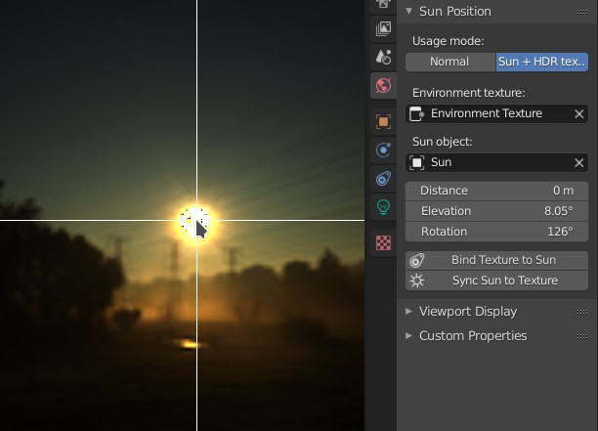

Ein Bild, das Himmel, draußen, Berg, Natur enthält.

## Quelle

* <https://docs.blender.org/manual/en/3.1/addons/lighting/sun_position.html>
* <https://www.blender3darchitect.com/python-scripts-for-archviz/sun-position-addon-for-architectural-visualization-with-blender/>
* <https://wiki.blender.jp/%E3%83%95%E3%82%A1%E3%82%A4%E3%83%AB:Scripts_3D_interaction_Sun_Position_Cycles2.jpg>

# Tri-lighting

## Einleitung

* Dreipunktausleuchtung mit einigen Parametern
* In Blender Vorinstalliert

Bilder  
Ein Bild, das Text, Screenshot, Monitor, schwarz enthält.

Ein Bild, das Text, Elektronik, Computer enthält.

## 

## Quelle

* <https://docs.blender.org/manual/en/3.1/addons/lighting/trilighting.html>

# Flares Wizard

## Einleitung

* Lens Flares für Blender
* Normale Beleuchtung macht keine Lens Flares sieht nicht gut aus, wenn man rein guckt
* Kosten: 25$

## Bilder

Ein Bild, das Auto enthält.
Ein Bild, das verschieden enthält.
Ein Bild, das Text, Monitor, Elektronik, Screenshot enthält.

## Quelle

* <https://blendermarket.com/products/flares-wizard?ref=247>

# Light Pack

## Einleitung

* Viele verschiedene Lichtquellen mit Gehäusen
* Parametrisierbar
* Kosten 14$

## Bilder

Ein Bild, das Text, Gerät, Messanzeige, Systemsteuerung enthält.

Ein Bild, das draußen enthält.

Ein Bild, das Text, Monitor, Bildschirm, Elektronik enthält.

## Quelle

* <https://chafouin.gumroad.com/l/oHhFAU>

# Extra Lights

## Einleitung

* Physikbasierte Lichtquellen (LED, Tageslicht, Glühbirnenlicht, …)
* Verschiedene Lichtabstrahlformen
* Kosten: 16$

## Bilder

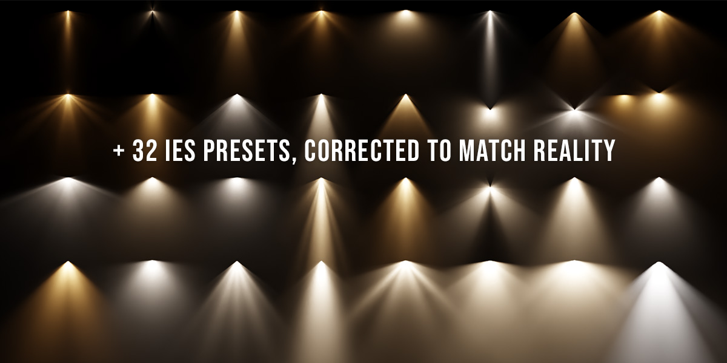

Ein Bild, das Wand, drinnen, Fenster, Bett enthält.
Ein Bild, das Licht enthält.

## Quelle

* <https://blendermarket.com/products/extra-lights?ref=247>

# Quelle Für Mehr

* <https://inspirationtuts.com/best-blender-lighting-addons/>